J'aime / Je n'aime pas / J'adore / Je déteste




1) J’aime les cadeaux. 2) Je n’aime pas les clowns.

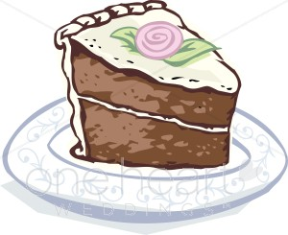
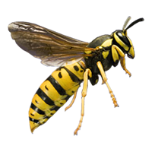

3) J’adore les gâteaux 4) Je déteste les guêpes

VOCABULAIRE : Associez un numéro avec l’image correcte.

7 7 6 4 13
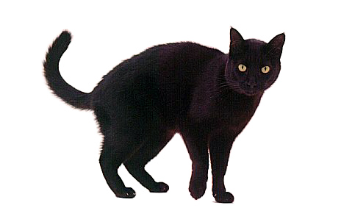
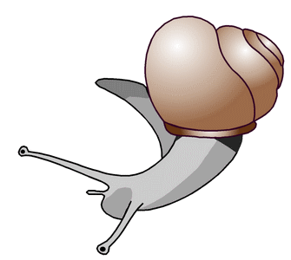
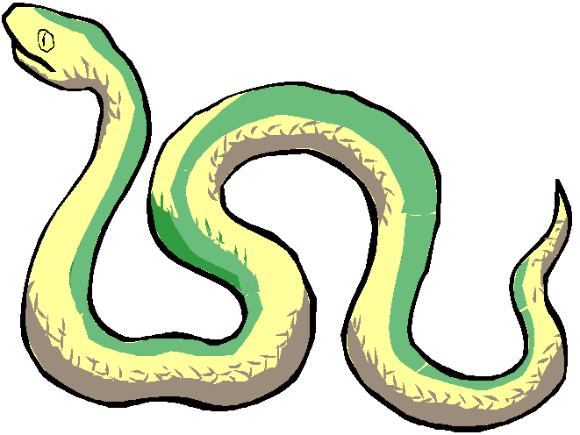

3 9 11 8 1
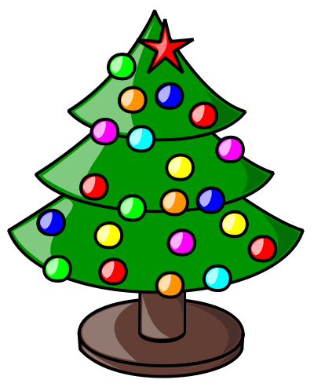
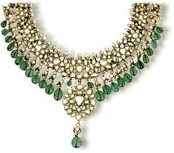

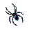
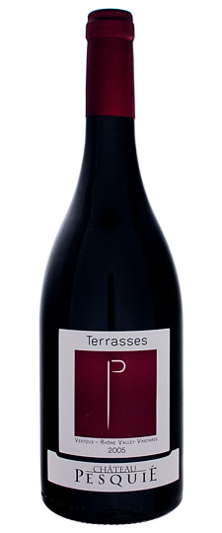

12 10 2 5 14




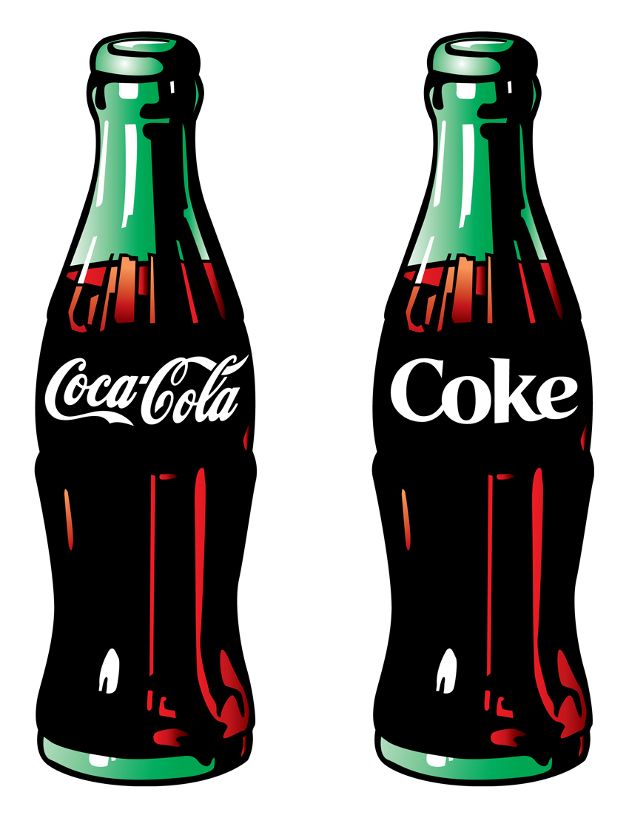

1 le vin | 2 les bananes | 3 Noël | 4 Les escargots
5 Les fleurs | 6 Le poisson | 7 Les chats | 8 Les araignées
9 Les bijoux | 10 Le champagne | 11 Le café | 12 Les voitures
13 Les serpents | 14 le coca
A partir des éléments de la liste, présentez vos goûts

……………………………Exemple de corrigé
J’adore Noël, le champagne et les fleurs.
Je déteste les araignées et les escargots.
J’aime beaucoup les chats et les serpents.…………………....

- Posez des questions à votre voisin et écrivez ses goûts dans un petit texte.
- Vous pouvez ajouter des éléments à la liste

Exemple : Est-ce que tu aimes le thé ? Est-ce que tu aimes le vin blanc?

Qu’est-ce que tu détestes dans la liste ?

le thé le vin blanc le chocolat la France les vacances le travail
le français la musique la télé les voyages l’argent
la montagne la mer

Exemple de corrigé
Elle s’appelle …………Julie…………..

…………Elle n’aime pas le café mais elle adore le thé.
…………Elle aime les voyages et les vacances.
…………Elle déteste la télé mais elle adore écouter de la musique …………………………………………………

